

SRM平台供应商注册操作手册详细版

文档作者: HAND
创建日期: 2017-09-06
确认日期: 2017-09-06
控制编码:
当前版本: 1.3

文档目录
文档目录 2
操作流程概览 3
供应商注册及登录操作流程概览（详细操作步骤见下文） 3
SRM用户注册及登录 4
操作演示---注册用户 4
操作演示---登录 9

操作流程概览

供应商注册及登录操作流程概览（详细操作步骤见下文）
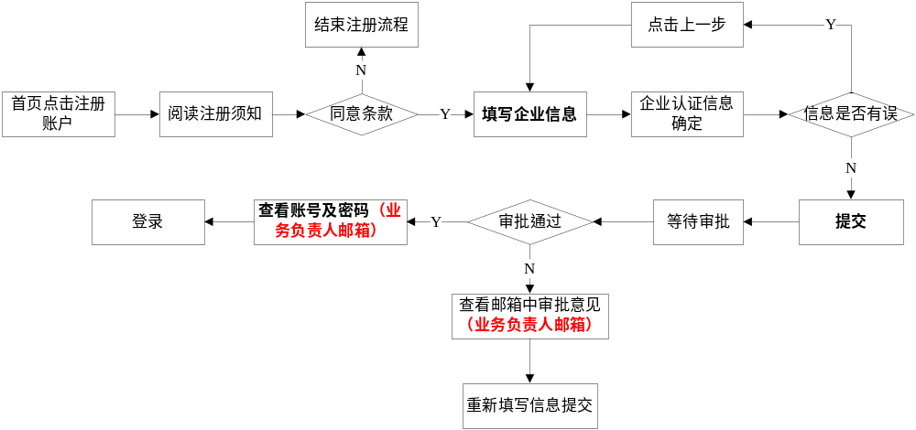

SRM用户注册及登录

操作演示---注册用户
操作路径：首页>注册用户
注册网址：https://aldex.going-link.com/（请各位供应商将网址输入进浏览器地址栏，不要在百度中进行搜索）
提示：务必使用正式环境地址进行注册，切勿使用供培训或测试用的测试环境地址
- 打开SRM平台登陆页面，点击“注册用户”，进入注册用户界面。
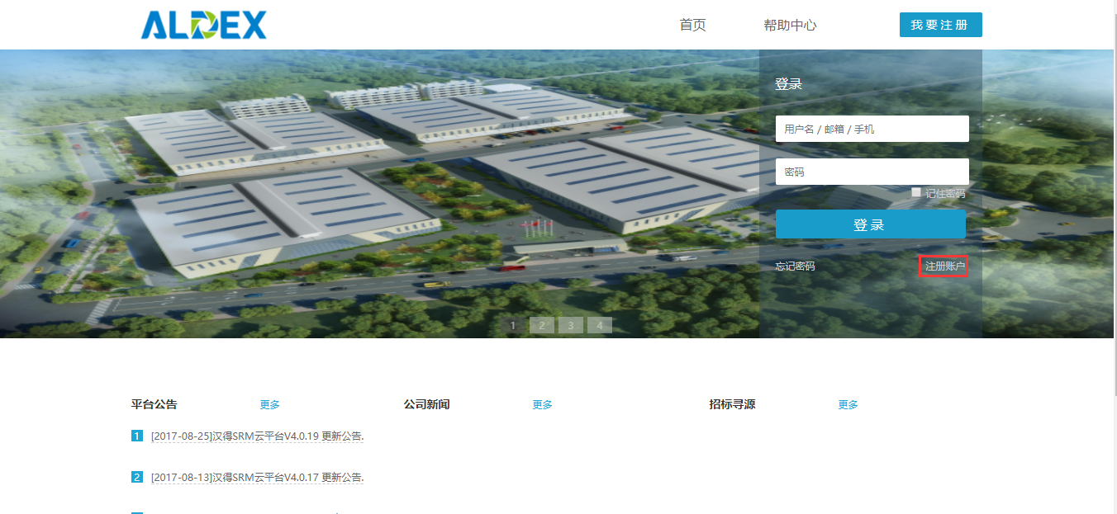

- 阅读注册须知页面，用户阅读注册须知后，勾选“我已阅读并同意该条款”，点击“同意”，进入认证须知页面。
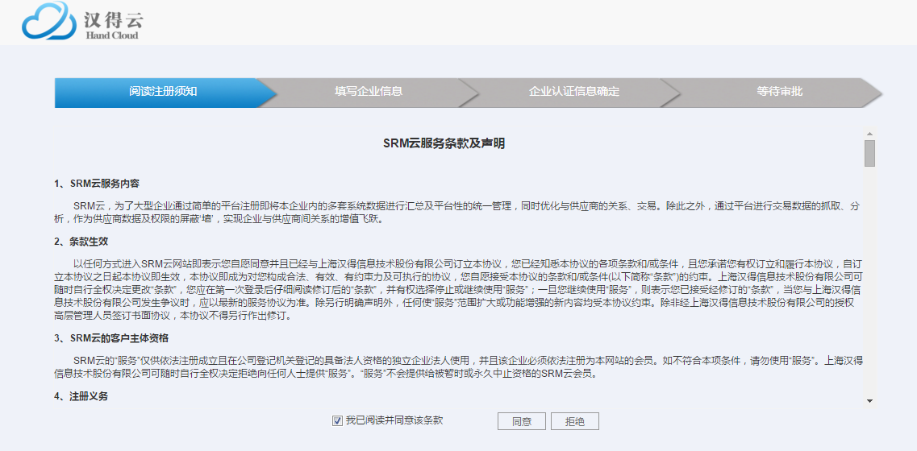

- 填写企业信息页面，依次填写登记信息（三证信息和附件）、联系人信息、业务信息和许可证信息，供应商方在主营业务方向选择销售，之后点击“下一步”（红色框为必填项，包括三证信息页）。
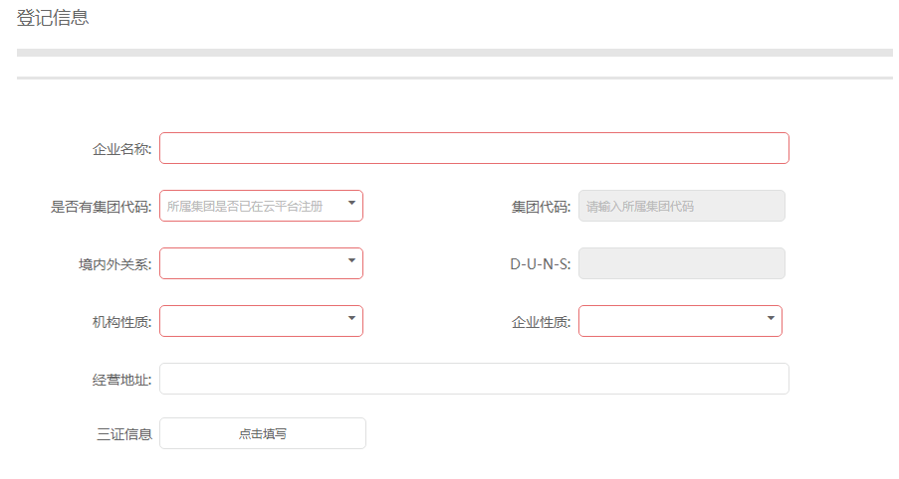
提示：
（1）框边缘为红色，必填项，如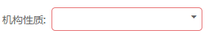
框内部全灰色，不填项，如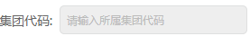
框边缘为灰色，选填项（根据实际情况填写），如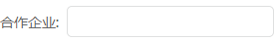
（2）是否有集团代码选择无集团代码
（3）机构性质务必选择企业，否则三证信息填写中三证合一和一照一码均无法勾选
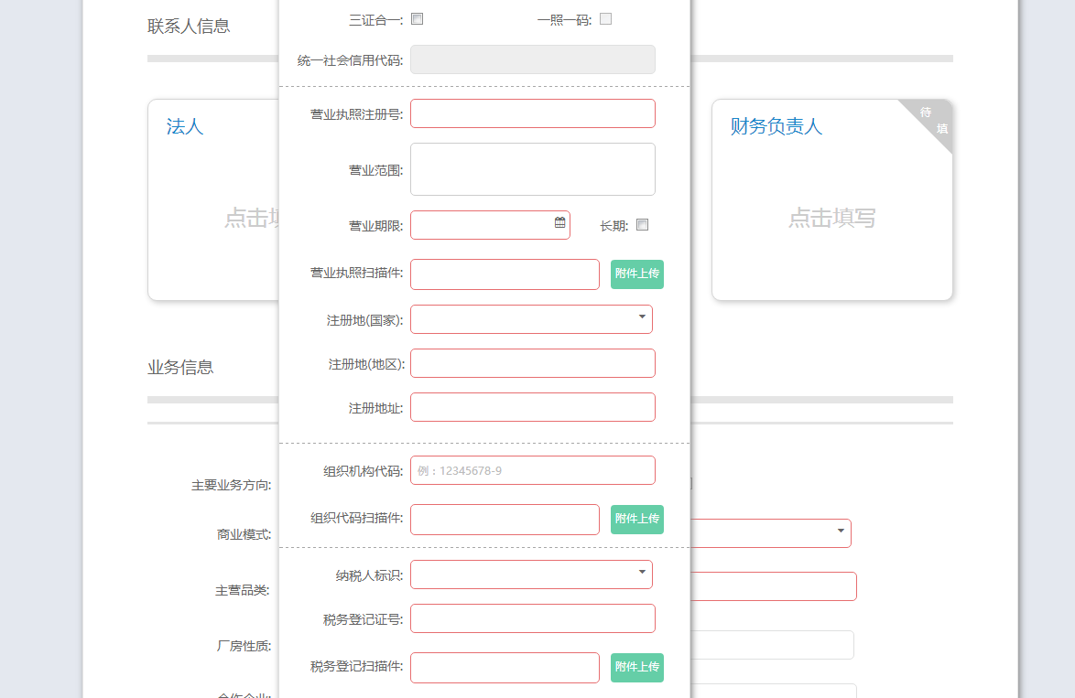
提示：
（1）没有一照一码，没有三证合一，“统一社会信用代码”为灰色不可录入，需录入三证信息和上传图片附件
（2）没有一照一码，只有三证合一，“统一社会信用代码”为灰色不可录入，需录入营业执照信息，组织机构代码、税务登记证等信息及附件
（3）是三证合一，且是一照一码，“统一社会信用代码”必输，“营业执照注册号”为灰色不可填，在营业执照扫描件中上传附件，其他两证非必输
（4）三证信息填写中，附件均必须上传，否则无法提交企业信息

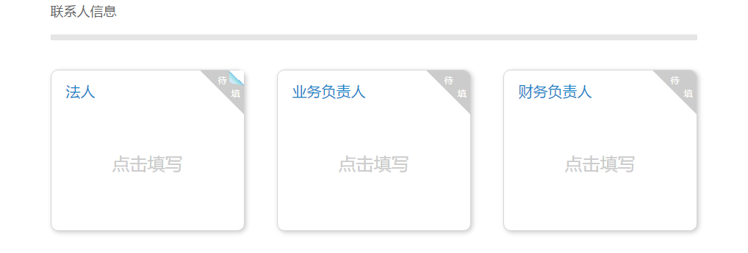
提示：法人、业务负责人、财务负责人信息页必填，注册成功通知、登录账号及密码会发送至业务负责人邮箱中，注意查收
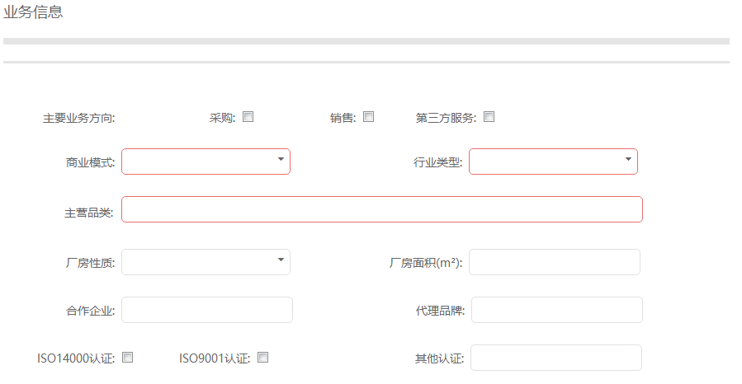
提示：主要业务方向选择销售
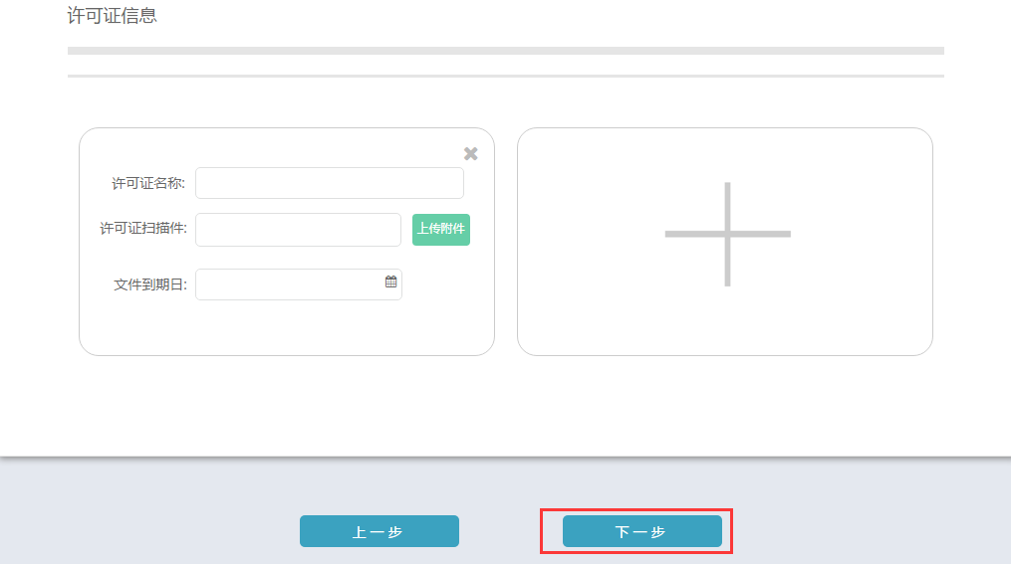
提示：许可证信息为选填，根据实际情况进行填写
- 企业信息确认页面，可以查看之前填写的企业认证信息，确认无误后点击“提交”，完成后进入等待审批页面。
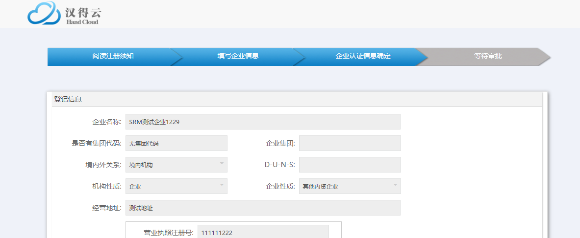
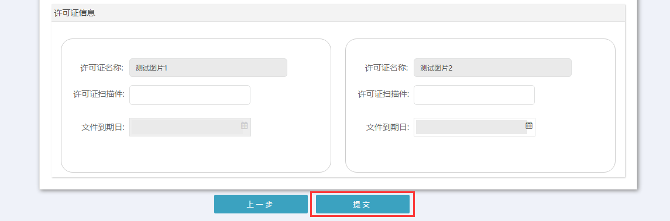
- 注册申请提交后，若审批通过，账号和密码会发送至业务负责人邮箱，如资料填写错误审批拒绝，可查看邮件中的审批意见，重新填写资料进行提交
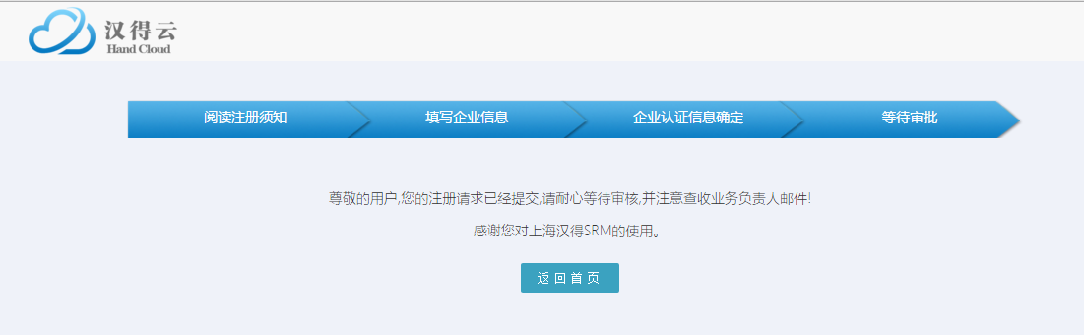

操作演示---登录
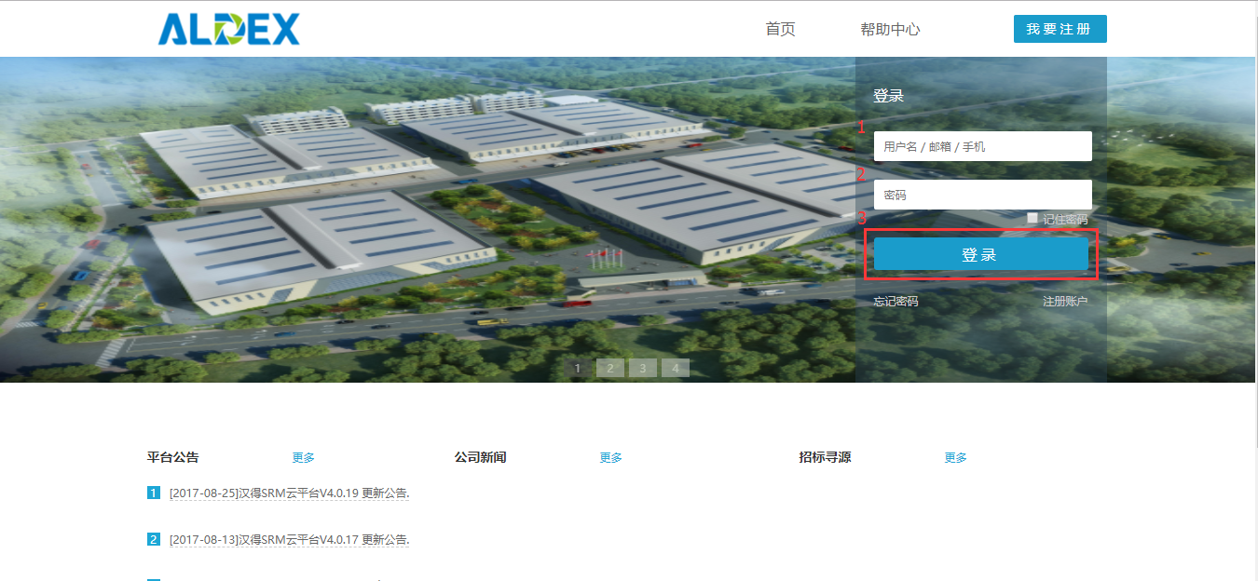
提示：
（1）务必使用正式环境登录地址进行登录
（2）切勿直接将公司名称或者密码当做用户名进行登录，请使用以下三种方式登录：用户名：8位阿拉伯数字；
邮箱：绑定的邮箱；手机号：绑定的手机号
（3）输入账号密码之后点击【登录】按钮没反应或者新窗口一直显示“正在登录…”，此类问题一般是由于浏览器
拦截导致的，需要设置浏览器始终允许访问。

